**Město Lomnice nad Lužnicí**

**Zastupitelstvo města Lomnice nad Lužnicí**

**Obecně závazná vyhláška města Lomnice nad Lužnicí**

**kterou se vydává požární řád města**

Zastupitelstvo města Lomnice nad Lužnicí se na svém zasedání konaném dne 10.06.2024 usneslo vydat na základě § 29 odst. 1 písm. o) bod 1 zákona č. 133/1985 Sb., o požární ochraně, ve znění pozdějších předpisů (dále jen „zákon o požární ochraně“), a v souladu s § 10 písm. d) a § 84 odst. 2 písm. h) zákona č. 128/2000 Sb., o obcích (obecní zřízení), ve znění pozdějších předpisů, tuto obecně závaznou vyhlášku (dále jen „vyhláška“):

#### Čl. 1 Úvodní ustanovení

(1) Tato vyhláška upravuje organizaci a zásady zabezpečení požární ochrany ve městě.

(2) Při zabezpečování požární ochrany spolupracuje město zejména s hasičským záchranným sborem kraje, občanskými sdruženími a obecně prospěšnými společnostmi působícími na úseku požární ochrany.

#### Čl. 2 Vymezení činnosti osob pověřených zabezpečováním požární ochrany v obci

1. Ochrana životů, zdraví a majetku občanů před požáry, živelními pohromami a jinými mimořádnými událostmi na území města Lomnice nad Lužnicí (dále jen „obec“) je zajištěna jednotkou sboru dobrovolných hasičů města (dále jen „JSDH obce“) podle čl. 5 této vyhlášky a dále jednotkami požární ochrany uvedenými v příloze č. 1 této vyhlášky.
2. Za zabezpečení požární ochrany v rozsahu působnosti města odpovídá Město Lomnice nad Lužnicí, které plní v samostatné a přenesené působnosti povinnosti, vyplývající z předpisů o požární ochraně.
3. V otázkách požární ochrany jedná s občany, podnikajícími fyzickými a právnickými osobami, institucemi a orgány státní správy starosta města nebo jím pověřený zástupce.
4. Rada města předkládá zastupitelstvu města nejméně jedenkrát ročně zprávu o stavu požární ochrany města a vždy po závažných mimořádných událostech majících vztah k požární ochraně obce.

#### Čl. 3 Podmínky požární bezpečnosti při činnostech a v objektech se zvýšeným nebezpečím vzniku požáru se zřetelem na místní situaci

1. Za činnosti, při kterých hrozí nebezpečí vzniku požáru, se dle místních podmínek považuje konání veřejnosti přístupných kulturních a sportovních akcí na veřejných prostranstvích, při nichž dochází k manipulaci s otevřeným ohněm a na něž se nevztahují povinnosti uvedené v § 6 zákona o požární ochraně ani v právním předpisu kraje či města vydanému k zabezpečení požární ochrany při akcích, kterých se zúčastňuje větší počet osob.
2. Pořadatel akce je povinen konání akce nahlásit min. 2 pracovní dny před jejím započetím na MěÚ Lomnice nad Lužnicí a na operační středisko Hasičského záchranného sboru JčK. Je-li pořadatelem právnická osoba či fyzická osoba podnikající, je její povinností zřídit preventivní požární hlídku.
3. Za dobu se zvýšeným nebezpečím vzniku požáru se považuje období vyhlášené hejtmanem/hejtmankou kraje.
4. Za požární bezpečnost při výše uvedených činnostech a akcích odpovídá právnická osoba, podnikající fyzická osoba, fyzická osoba nebo skupina osob včetně sdružení občanů, obec nebo úřad, který akci pořádá.

#### Čl. 4 Způsob nepřetržitého zabezpečení požární ochrany v obci

1. Přijetí ohlášení požáru, živelní pohromy či jiné mimořádné události na území obce je zabezpečeno systémem ohlašoven požárů uvedených v čl. 7.
2. Ochrana životů, zdraví a majetku občanů před požáry, živelními pohromami a jinými mimořádnými událostmi na území obce je zabezpečena jednotkou sboru dobrovolných hasičů Lomnice nad Lužnicí, kategorie JPO III/1, se sídlem v Lomnici nad Lužnicí a dále jednotkami požární ochrany předurčenými pro zásah v katastrálním území města podle „Požárního poplachového plánu Jihočeského kraje“, uvedenými v čl. 5 a v příloze č. 1 vyhlášky.

#### Čl. 5 Kategorie jednotky sboru dobrovolných hasičů obce, její početní stav a vybavení

1. Město Lomnice nad Lužnicí zřídila JSDH města, jejíž kategorie, početní stav a vybavení jsou uvedeny v příloze č. 2 vyhlášky. Velitel JSDH odpovídá zřizovateli za připravenost jednotky k plnění stanovených úkolů a za její veškerou činnost.
2. Členové JSDH obce se při vyhlášení požárního poplachu dostaví ve stanoveném čase do hasičské stanice JSDH města Lomnice nad Lužnicí, na adrese Kostelní čp. 69, anebo na jiné místo, stanovené velitelem JSDH.

#### Čl. 6 Přehled o zdrojích vody pro hašení požárů a podmínky jejich trvalé použitelnosti

1. Vlastník nebo uživatel zdrojů vody pro hašení požárů je povinen tyto udržovat v takovém stavu, aby bylo umožněno použití požární techniky a čerpání vody pro hašení požárů[1].
2. Zdroje vody pro hašení požárů jsou stanoveny v nařízení kraje5.Město stanovuje následující zdroje vody pro hašení požárů a další zdroje požární vody, které svou kapacitou, umístěním a vybavením umožňují účinný požární zásah:

a) přirozené

1. rybník Koňský
2. rybník Peřinka
3. rybník Jindrlov
4. rybník Jordán
5. rybník Služebný
6. Zlatá stoka

b) umělé - hydranty veřejné vodovodní sítě

1. hydrant - ulice Školní u domu čp. 69 – nadzemní hydrant DN 80

2. hydrant – Palackého náměstí mezi čp. 82 a 83 – podzemní hydrant DN 80

3. hydrant – ulice Nové Město před čp. 168 – nadzemní hydrant DN 80

1. Zdroje vody pro hašení požárů, jakož i čerpací stanoviště pro požární techniku a vhodné směry příjezdu ke zdrojům vody jsou vyznačeny v plánku v příloze č. 3 vyhlášky, který se v jednom vyhotovení předává jednotce požární ochrany uvedené v čl. 5 a jednotce Hasičského záchranného sboru Jihočeského kraje, územní odbor Jindřichův Hradec.
2. Vlastníci nebo uživatelé zdrojů vody, které stanovila obec (čl. 6 odst. 3), jsou povinni oznámit obci:
3. nejméně 30 dní před plánovaným termínem provádění prací na vodním zdroji, které mohou dočasně omezit jeho využitelnost pro čerpání vody k hašení požárů, a dále předpokládanou dobu těchto prací,
4. neprodleně vznik mimořádné události na vodním zdroji, která by znemožnila jeho využití k čerpání vody pro hašení požárů.

#### Čl. 7 Seznam ohlašoven požárů a dalších míst, odkud lze hlásit požár, a způsob jejich označení

1. Místy zřízenými obcí, odkud lze hlásit požár a která jsou trvale označena tabulkou „Zde hlaste požár” nebo symbolem telefonního čísla „150” či „112“, jsou: budova Městského úřadu Lomnice nad Lužnicí, nám. 5. května čp. 130, telefon 384 792 201.

#### Čl. 8 Způsob vyhlášení požárního poplachu v obci

Vyhlášení požárního poplachu v obci se provádí:

1. signálem „POŽÁRNÍ POPLACH”, který je vyhlašován přerušovaným tónem sirény po dobu jedné minuty (25 sec. tón – 10 sec. pauza – 25 sec. tón) nebo
2. zasíláním krátkých textových nebo hlasových zpráv na mobilní telefony členů jednotky
3. v případě poruchy technických zařízení pro vyhlášení požárního poplachu se požární poplach ve městě vyhlašuje městským rozhlasem nebo megafonem.

#### Čl. 9

Seznam sil a prostředků jednotek požární ochrany

Seznam sil a prostředků jednotek požární ochrany podle výpisu z požárního poplachového plánu Jihočeského kraje je uveden v příloze č. 1 vyhlášky.

#### Čl. 10

**Zrušovací ustanovení**

Touto vyhláškou se ruší obecně závazná vyhláška č. 8/2020 ze dne 14.12.2020.

#### Čl. 11

**Účinnost**

Tato vyhláška nabývá účinnosti počátkem patnáctého dne následujícího po dni jejího vyhlášení.

Ing. Eva Krýdová v. r. Petr Krejník v. r.

místostarosta starosta

PhDr. Petr Šafář v. r.

místostarosta

**Příloha č. 1 k obecně závazné vyhlášce č. 2/2024, kterou se vydává požární řád**

**Seznam sil a prostředků jednotek požární ochrany**

**z požárního poplachového plánu Jihočeského kraje**

1. Seznam sil a prostředků jednotek požární ochrany pro první stupeň poplachu obdrží ohlašovny požárů obce a právnické osoby a podnikající fyzické osoby, které zřizují jednotku požární ochrany.
2. V případě vzniku požáru nebo jiné mimořádné události jsou pro poskytnutí pomoci na území obce určeny podle I. stupně požárního poplachu následující jednotky požární ochrany:

|  |  |  |  |  |
| --- | --- | --- | --- | --- |
| **stupeň**  **požárního**  **poplachu** | **první**  **jednotka PO** | **druhá**  **jednotka PO** | **třetí**  **jednotka PO** | **čtvrtá**  **jednotka PO** |
| I. | HZS Třeboň | JSDH Lomnice nad Lužnicí | JSDH Třeboň - Branná | JSDH Lišov |
| II. | JSDH Veselí nad Lužnicí | JSDH Stráž nad Nežárkou | JSDH Novosedly nad Nežárkou | JSDH Ševětín |

Pozn.:

HZS – hasičský záchranný sbor,

JPO – jednotka požární ochrany (příloha k zákonu o požární ochraně),

JSDH – jednotka sboru dobrovolných hasičů,

HS – hasičská stanice,

stupně poplachu – viz § 20 a násl. vyhlášky č. 328/2001 Sb., o některých podrobnostech zabezpečení integrovaného záchranného systému, ve znění pozdějších předpisů.

**Příloha č. 2 k obecně závazné vyhlášce č. 2/2024, kterou se vydává požární řád**

**Požární technika a věcné prostředky požární ochrany JSDH Lomnice nad Lužnicí**

**Vybavení JSDH Lomnice nad Lužnicí**

|  |  |
| --- | --- |
| **Požární technika a věcné prostředky** | Počet |
| **CAS 32 – T 815 RZ 1C72083**  CAS 20 – T 815 RZ 4C0 3021  DA 8 – Renault Master RZ 6C1 0822 | 1  1  1 |
| VDP DRÄGER PSS 3000, AUER AirGo | 8 |
| Základnová Rdst MOTOROLA GM 350  Vozidlová Rdst MOTOROLA GM 360  Kapesní Rdst MOTOROLA CM 140  Kapesní Rdst MOTOROLA GP 360  Kapesní Rdst HYTERA | 1  2  1  1  4 |
| Stříkačka požární - PPS 12  Elektrocentrála + 2 ks osvětlovacích halogenových reflektorů  Elektrocentrála + osvětlovací stožár  Kalové čerpadlo elektrické 220 V  Plovoucí čerpadlo HONDA CXV 160  Plovoucí čerpadlo MAXIMUM  JMP STIHL 350  Rozbrušovačka STIHL TS 410  Ventilátor přetlakový PAPIN 350  foukač/vysavač SH85 | 1  1  1  1  1  2  1  1  1  1 |

Pozn.:

CAS – cisternová automobilová stříkačka,

DA – dopravní automobil.

**Příloha č. 3 k obecně závazné vyhlášce č. 2/2024, kterou se vydává požární řád**

**Plánek obce s vyznačením zdrojů vody pro hašení požárů, čerpacích stanovišť a směru příjezdu k nim**

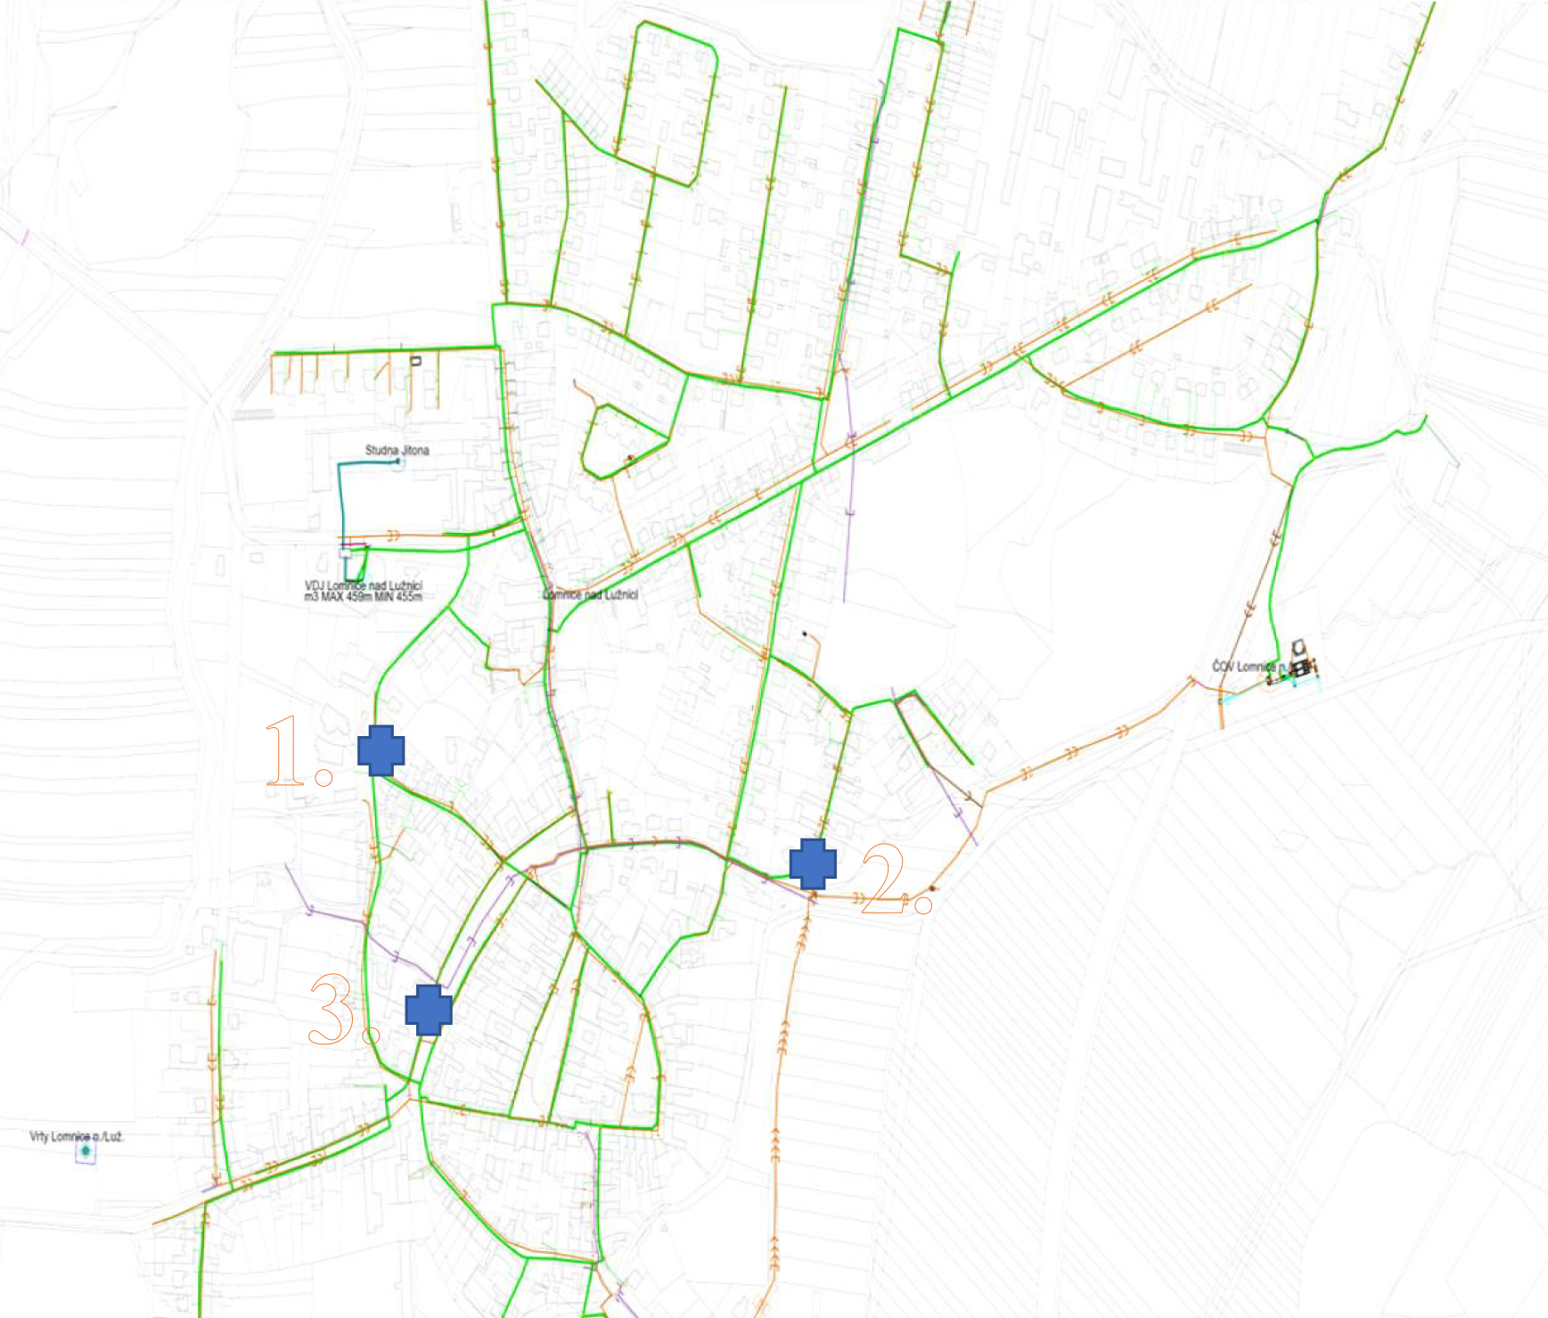

Lomnice nad Lužnicí - hydranty Dn80

* 1. ulice Školní před čp. 69 – hasičárna (nadzemní hydrant)
  2. ulice Nové město před čp. 168 (nadzemní hydrant)
  3. Palackého náměstí mezi domy čp. 82 a 83 (podzemní hydrant)

1. §7 odst. 1 zákona o požární ochraně

   5 nařízení Jihočeské kraje ze dne ….